|  |  |  |
| --- | --- | --- |
| INSTRUCTIVO DYNAMO | | |
|  | | |
| SCRIPT ADD MULTIPLE REGIONS FROM EXCEL | | |
|  | | |
|  | | |
|  |  | |
| INFORMACIÓN GENERAL |  | |
| **Autor(es)** | Alejandro Hernández | |
| **Entidad**  **Versión** | EGIS  1.0 | |
| **Referencia** | N/A | |
| DESTINATARIOS |  | |
| Nombre | | Entidad |
|  | | EGIS |
|  | |  |
|  | |  |
|  | |  |

# INTRODUCCIÓN

Las instrucciones aquí descritas tienen como objetivo adicionar múltiples regiones a un corredor creado desde un archivo de Excel, asignando abscisa inicial, abscisa final, nombre de la región y ensamble a usar.

# FLUJO DE TRABAJO

A continuación, se presenta el flujo de trabajo general para adicionar regiones desde un archivo Excel. La siguiente imagen muestra el resultado final de este flujo de trabajo. Esta es una representación de lo que es posible hacer actualmente con la rutina en Dynamo:

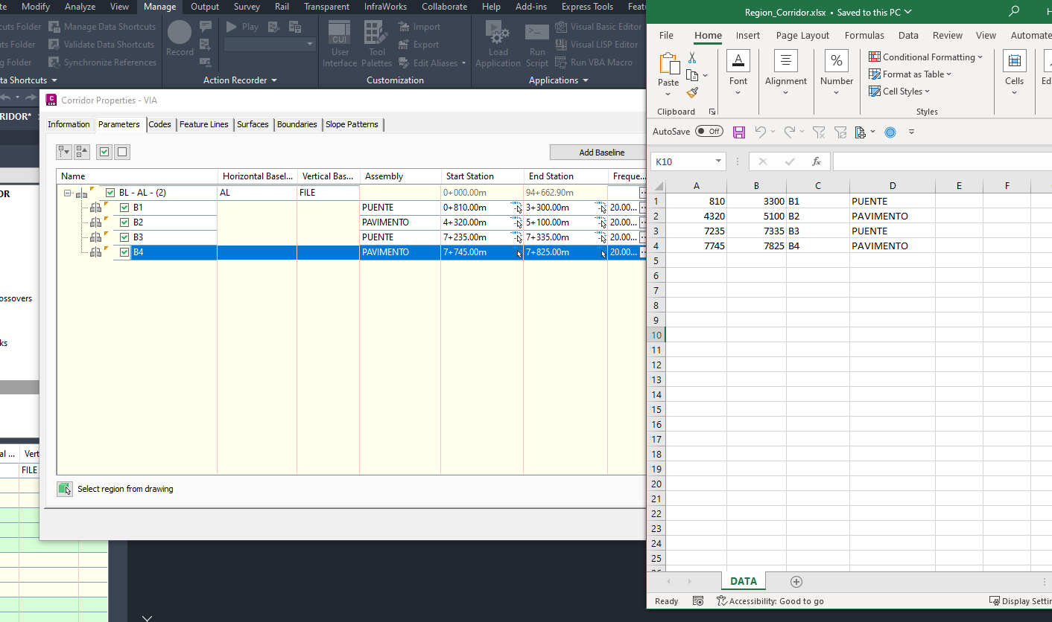

# intrucciones

En el siguiente enlace se encuentran las instrucciones detallas para utilizar el código.

<https://view.genial.ly/65a14d5a2f6eb600147ae8d6/guide-add-regions-corridor>